# 存储技术实验报告

# Dropbox文件系统

## 组员：

## 孟垂正 王龙涛 周先达 张鹿颂

## 一、实验选题

 我们选择Dropbox网盘作为大作业的选题。

【基本功能】：通过调用Dropbox提供的python接口，将用户网盘上的文件同步到本地。可以对文件、文件夹进行读、写、删除、重命名、移动等操作，任何修改操作都会同步到Dropbox的服务器。

【加密文件】：Dropbox服务器上的文件均是通过cryptography加密后的文件。程序将文件同步到本地时自动解密，上传时自动加密。

【多设备】：用户在不同设备间的修改，均会上传至服务器，并进行正确地文件同步。比如在设备A上新建文件a，设备B上新建文件b，此时在各自设备中查看文件（ls命令），均会查看到a，b两个文件。

## 二、代码组成

README.md：内含配置工作环境的命令。

requirements.txt：包含部分依赖包。

tmpfs.py：定义了文件系统，采用python-llfuse库。

fusedive_mem.py：调用Dropbox接口，所有文件操作映射到Dropbox。

crypto.py：生成密钥和用于加密/解密的Fernet对象。

## 三、功能演示

1. 基本功能

如图，在本地指定挂载点之后，程序会将Dropbox网盘中的内容下载到本地，在本地可以查看网盘中的文件。

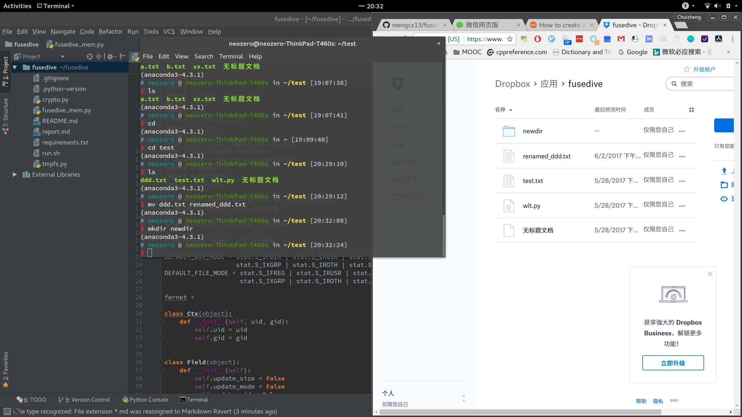2. 新建文件夹

3. 重命名文件

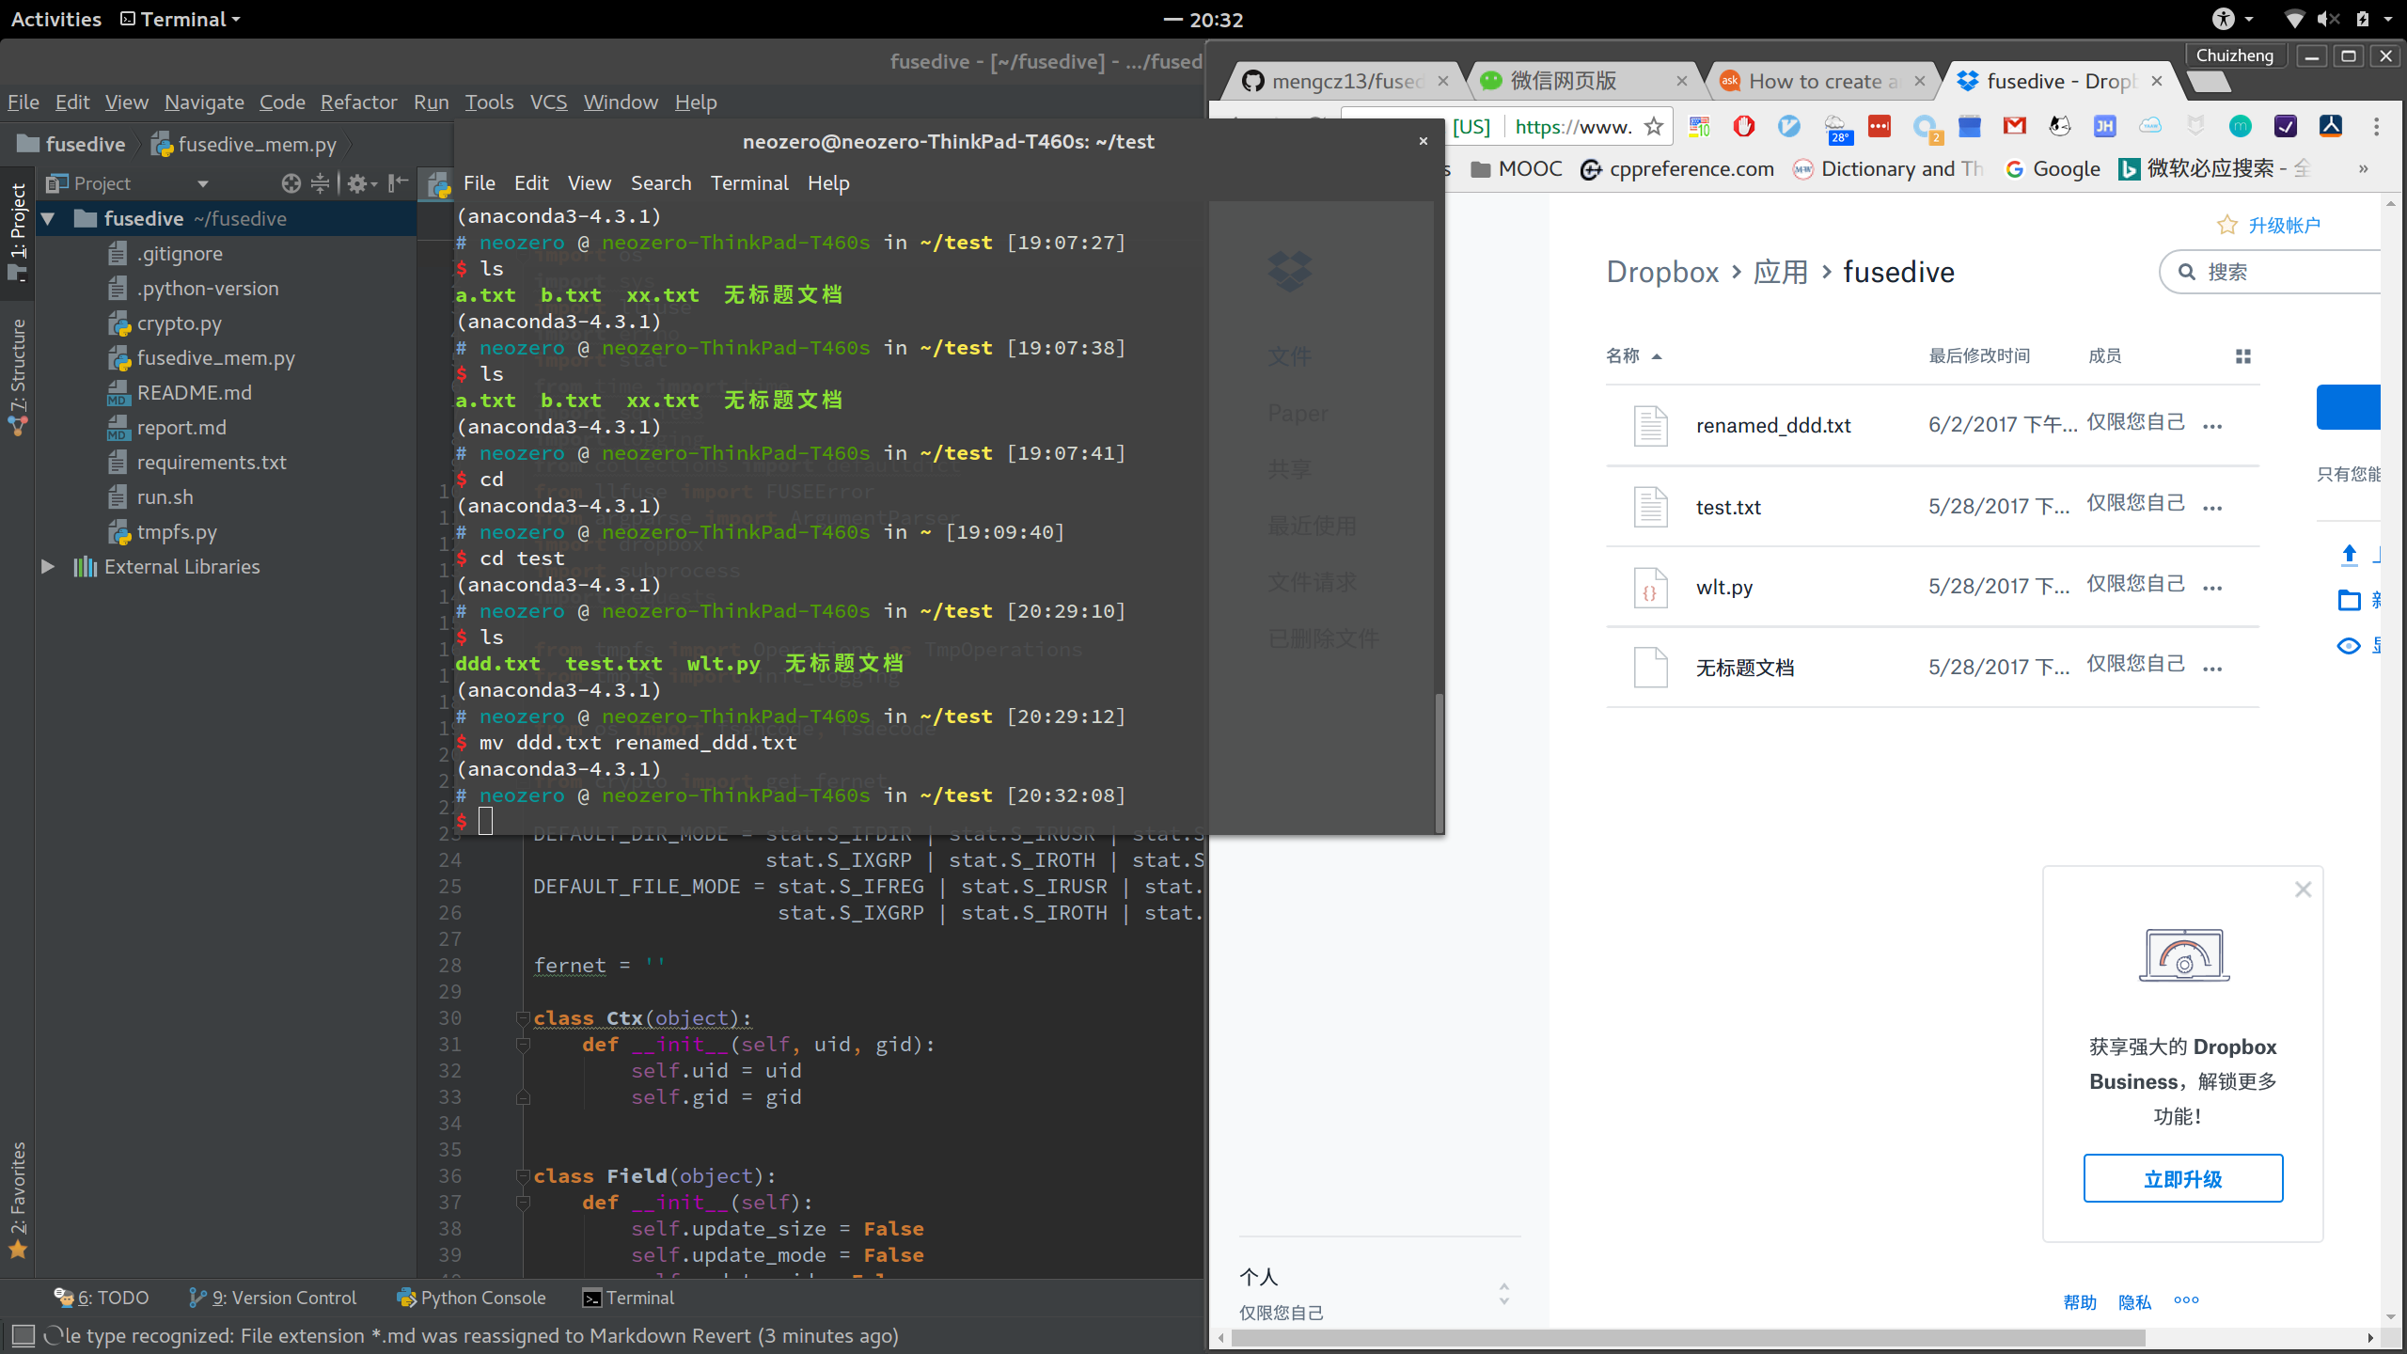

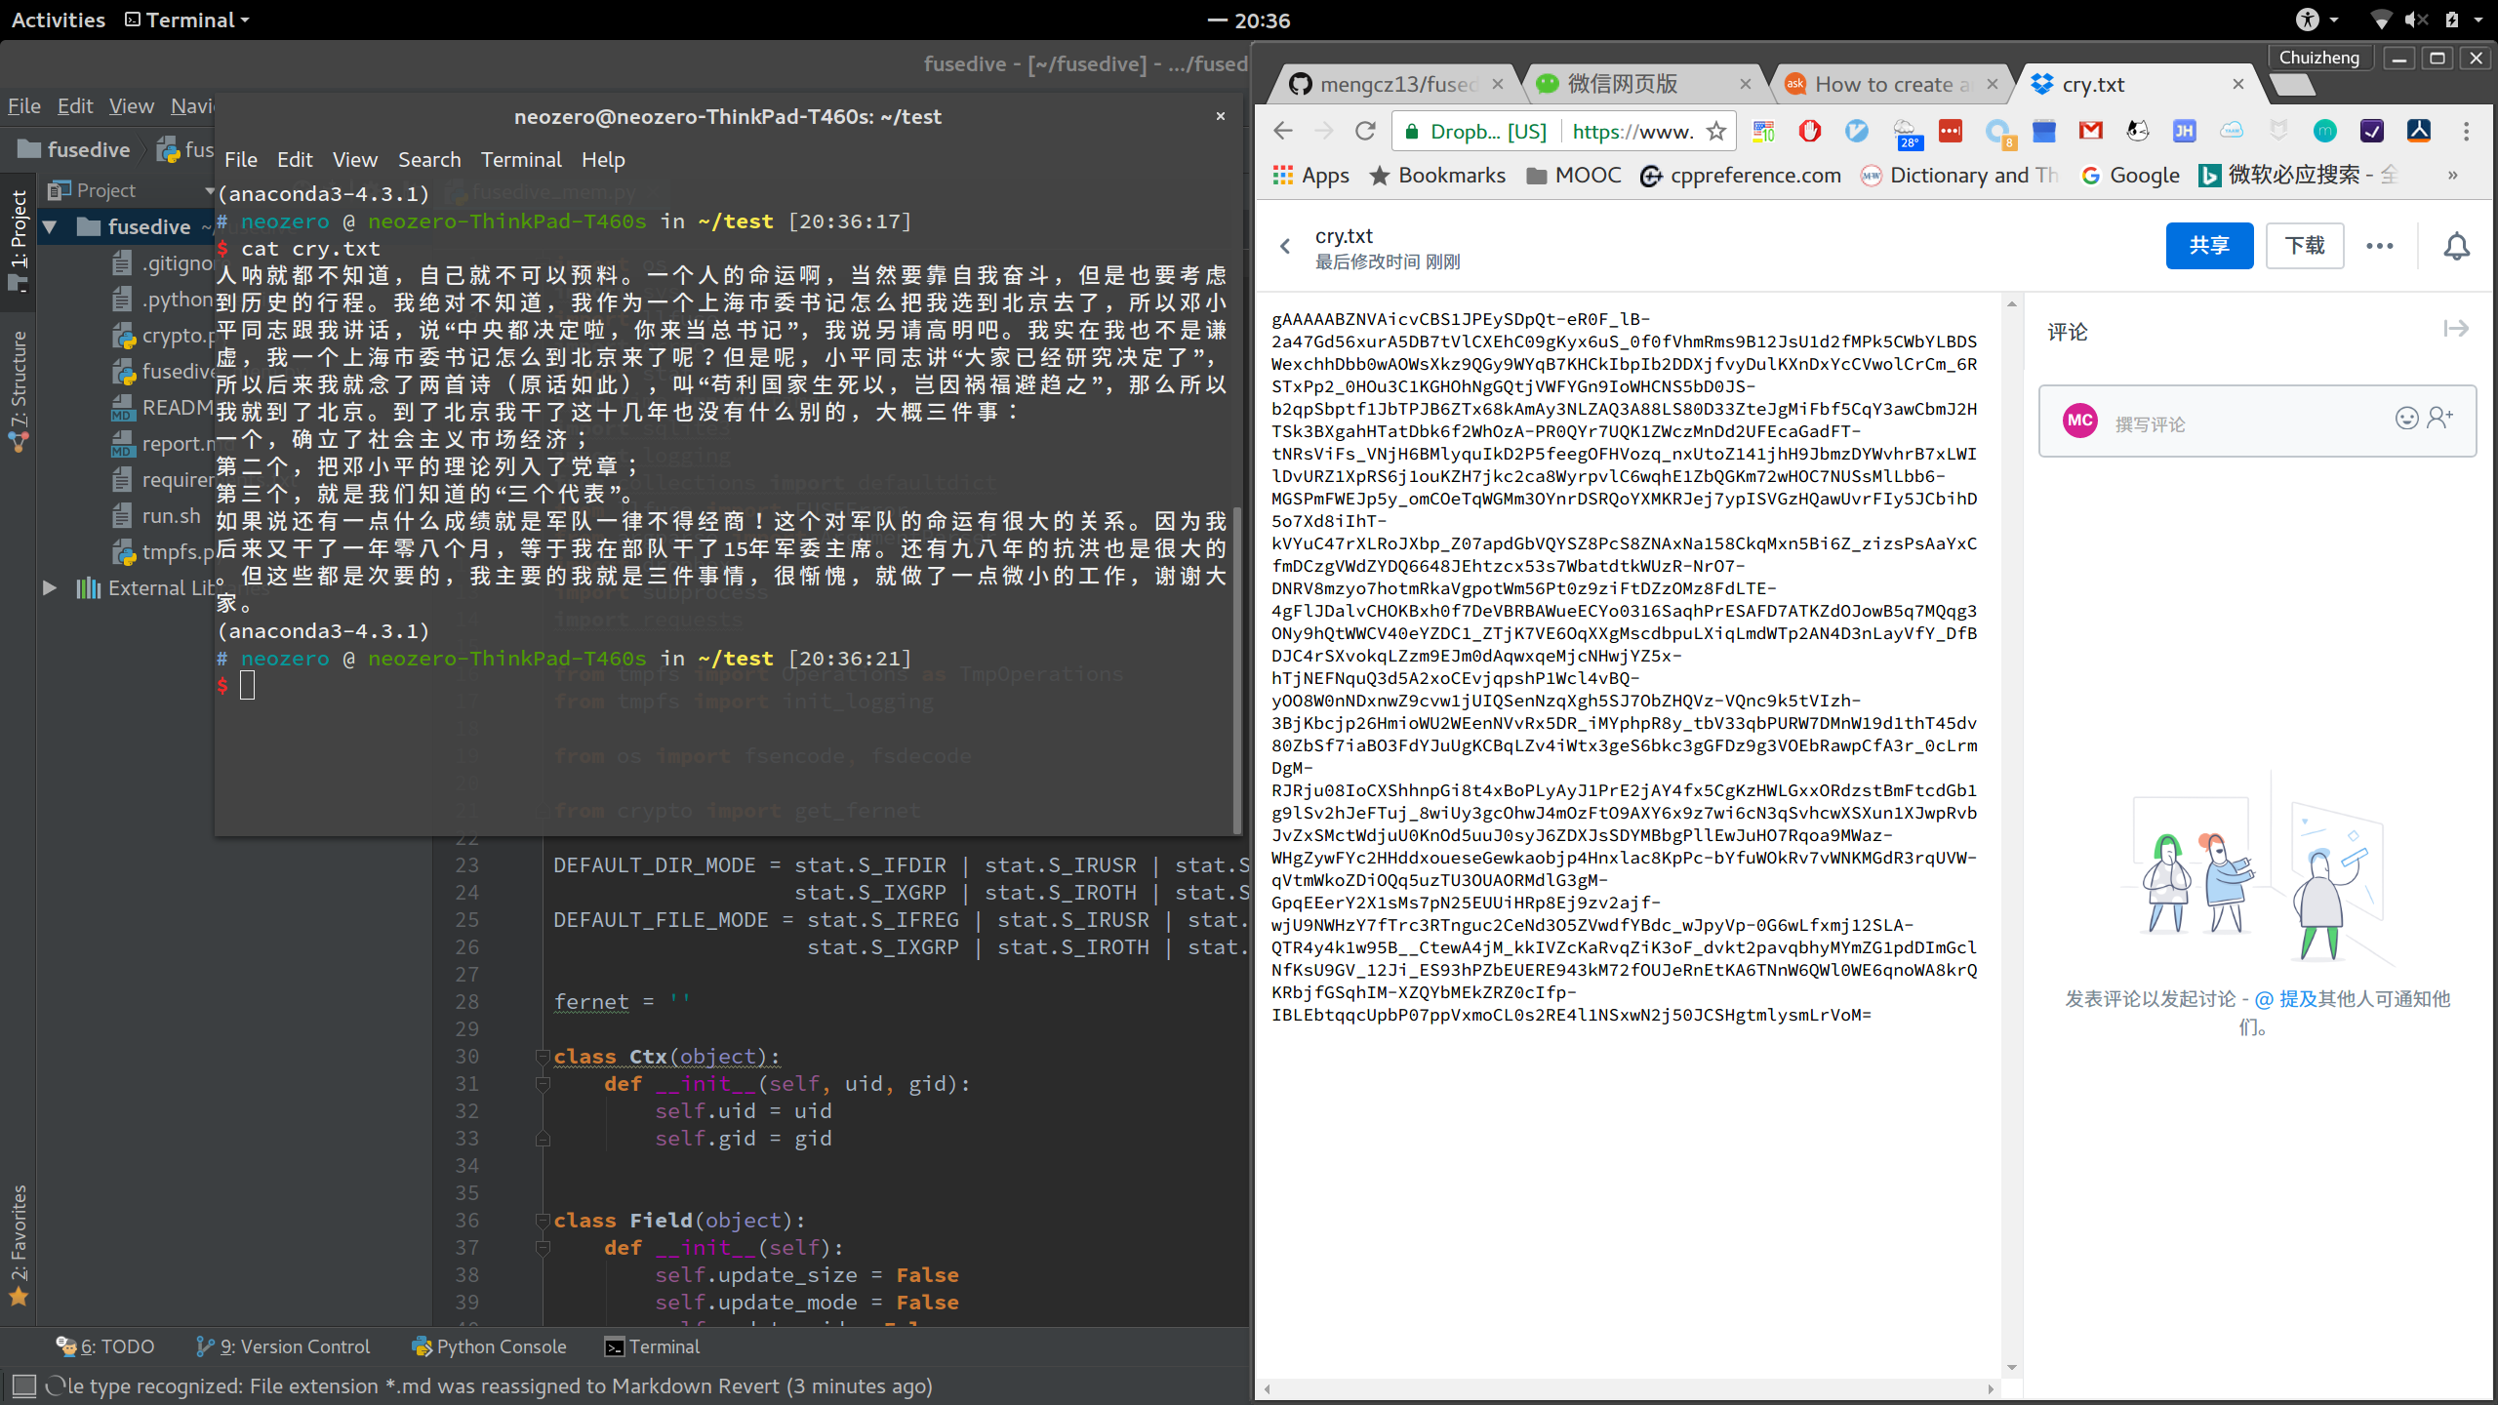4. 加密

如图，存储的文本文件经过加密后上传到网盘。

5. 新建、删除文件的同步

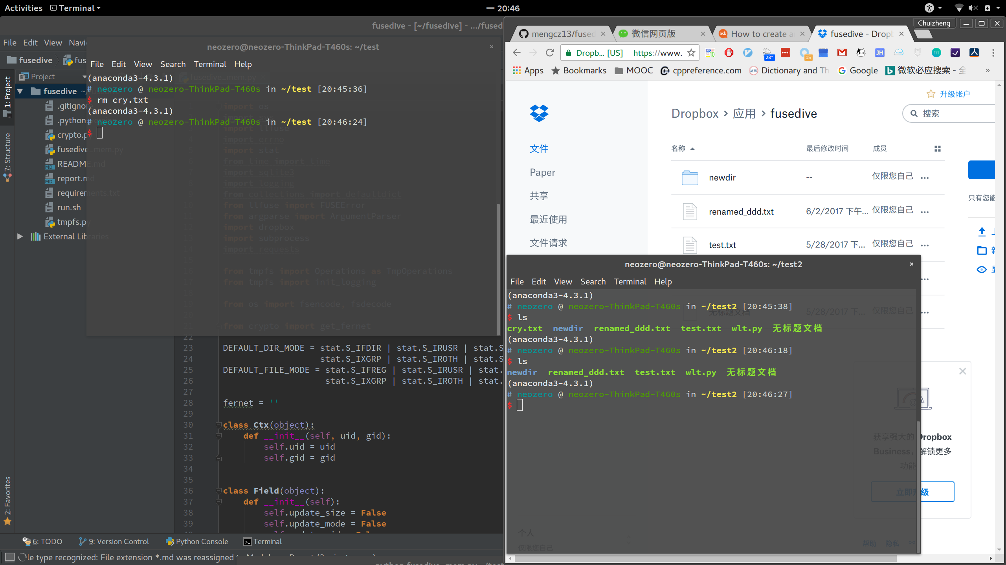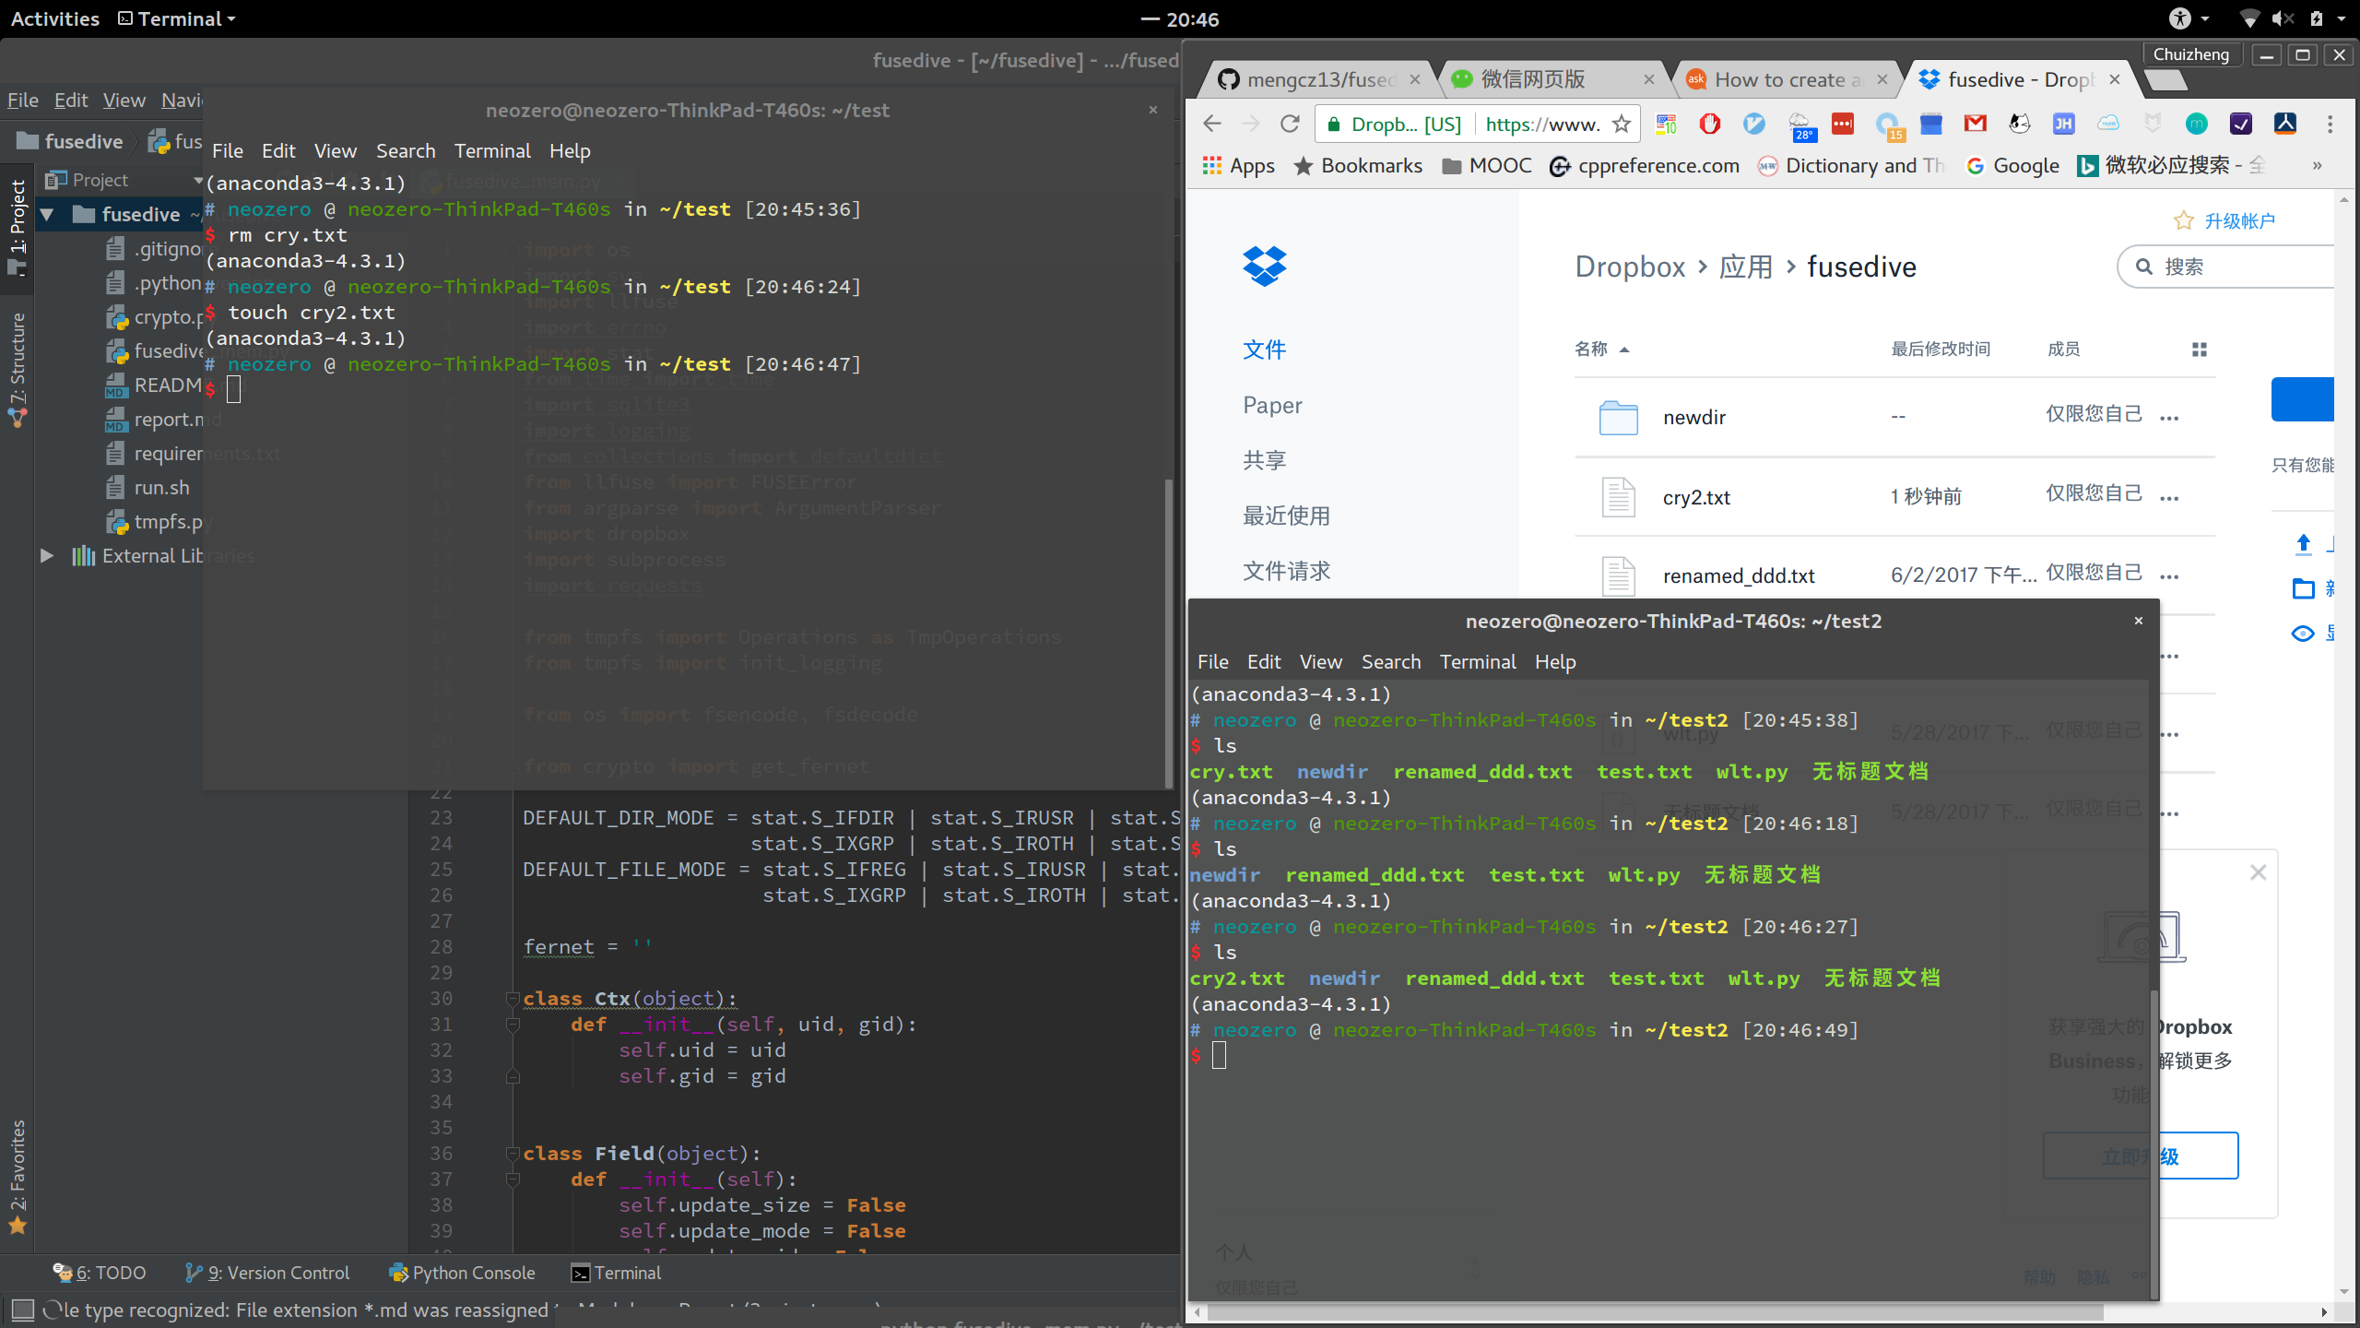

## 四、实现细节

1. 基本功能

本实验基于libfuse的python版本llfuse完成。llfuse为libfuse提供了一组python下的操作函数，方便基于libfuse进行web相关功能的实现。

实现的基本思路为在本机的内存中维护一个文件系统，并完成libfuse中各个文件相关的系统调用函数。本机内存中的文件系统采用sqlite维护，将正常文件系统的文件节点信息作为数据库的一项放在内存中的数据库内，并将相应的系统调用修改为对数据库的操作。

在以上操作的基础上，对于每个系统调用添加Dropbox相关的api操作，即可同时完成对Dropbox中内容的维护。

2. 文件系统加密

一般加密文件系统使用不对称加密的方式，实现起来比较复杂。我们选择采用对称加密的方式。

具体的设计是：当有文件需要写入时，先将未加密的文件本身写到本地的文件系统中，然后把文件系统的中文件整个读出，将其加密后上传到Dropbox服务器上去；当文件需要读取时，如果文件还没有加载到本地的文件系统，就先将其加载到本地，然后将整个文件解密，并覆盖本地的文件。

这样用户只有在本地通过我们的fusedive操作才能看到正确文件，而在Dropbox服务器上面储存的是文件加密后的乱码，从而实现了文件系统加密。

实现时，我们采用Python库Cryptography中的Fernet类进行加密/解密操作。在文件系统启动时，我们先用Dropbox API的token作为密码，用固定字符串作为salt生成密钥。在后续的操作中，Fernet类根据密钥对文件进行加密/解密。Fernet默认使用aes-128-cbc-hmac-sha256加密算法。

## 五、心得体会

这次大作业总的来说完成的比较快，正确使用已有的接口提供了很大的助力。有Dropbox提供的python接口，文件系统也有前人的工程可以参考，只需要加入同步功能即可。

小小的教训发生在环境配置阶段，一开始配置环境时，没有设计好环境如何管理（比如用docker），也没有记录下安装各依赖包的脚本，导致第一个组队编程的晚上几乎全部用来配置环境，调整环境的bug了。再写工程应注意此事。